РЕАКЦИОННОСПОСОБНОЕ ЖЕЛЕЗО В ДОННЫХ ОТЛОЖЕНИЯХ МАЛЫХ ОЗЕР АРХАНГЕЛЬСКОЙ ОБЛАСТИ (ОЗЕРО МАСЕЛЬГСКОЕ, КЕНОЗЕРСКИЙ НАЦИОНАЛЬНЫЙ ПАРК)

Титова К.В.
Институт экологических проблем Севера УрО РАН, Набережная Северной Двины,23, Архангельск,163061,e-mail: ksyu_sev@mail.ru

Железо – это наиболее распространенный в природной среде элемент (кларк его в земной коре равен 4.65), который играет важную роль в окислительно-восстановительных процессах, процессах трансформации и перераспределения органических и минеральных соединений в водоемах.
Источники поступления соединений железа в воду и поровый раствор илов различных водоемов – железосодержащие минералы, грунтовые и подземные воды, минерализация органического вещества на водосборе и в самом водоеме.
Поступают на дно водоемов соединения железа в виде кластического (обломочного) материала, разнообразных коллоидных взвесей и железо - органических комплексов. Адсорбция, растворение и комплексообразование – основные процессы, определяющие формы нахождения железа. Среди форм нахождения железа в твердой фазе часто принято выделять помимо общего железа, его минеральные формы (кристаллические, аморфные), органические и остаточные (неизвлекаемые).
Соединения железа аккумулируются на дне водных объектов. Дальнейшая их судьба в анаэробных условиях донных отложений в значительной степени зависит от формы нахождения, соотношения аморфного и кристаллического железа.
В процессах перераспределения химических соединений внутри осадка и в обмене с придонной водой, имеющих физико-химическую или биологическую (как правило, микробиологическую) природу, участвуют в первую очередь реакционноспособные формы химических элементов, растворенные в иловой воде или переходящие в раствор (или в осадок) при соответствующем изменении условий.
Объектом исследования в данной работе выступило озеро Масельгское – Кенозерский национальный парк (КНП). Расположен в юго-западной части Архангельской области. На территории Парка находится около 150 больших и малых озер. К категории крупных озер принадлежат Кенозеро и Лекшмозеро. К малым - Масельгское, Вильно, Саргозеро и др. Максимальные глубины озер колеблются от 5 до 68 м.
Водосборные площади водоемов Кенозерской группы, Лекшмозера и озера Вильно являются частью водосборных бассейнов левых притоков реки Онеги (рек Кена и Лекшма и др.), впадающих в Онежский залив Белого моря. Бассейны озер Масельского, Наглимозера входят в водосборный бассейн Балтийского моря.
Бассейны озер КНП расположены в пределах геоморфологической области Поозерья, являющейся частью провинции ледниковых и плоских равнин на Русской платформе.
Водосборы озер Лекшмозеро, Масельгское и Вильно сложены каменноугольными известняками, мергелями. Все эти коренные породы сверху закрыты плащем рыхлых четвертичных отложений, представленных в районе Лекшмозера карбонатной мореной. Котловины озер имеют ледниковое и ледниково-тектоническое происхождение. Исследуемые озера являются маловодообменными, то есть в них преобладают внутриводоемные процессы.
Выбор станций отбора на озерах Кенозерского национального парка обусловлен их морфометрическими и гидрографическими особенностями.
Исследуемые нами донные осадки были отобраны на глубоководной станции озера Масельгское (около 20 м) в марте и июле 2009 года. Средняя глубина озера 3 м. Осадки отбирались прямоточной грунтовой трубкой с дискретностью 5 см.
В настоящей работе определение реакционноспособных форм железа производится из растворов после экстракции донных осадков натуральной влажности 3,5 N серной кислотой, извлекающей в отсутствие нагревания железо из аморфных и слабо кристаллизованных гидроксидов и железосодержащих минералов. Железо(II) определялось дихроматометрически. Один миллилитр 0,01N К₂Сr₂О₇ соответствует 0,0005585 г Fe²⁺:

6Fe²⁺ + K₂Cr₂O₇ + 7H₂SO₄ = 6Fe³⁺ + Cr₂(SO₄)₃ + K₂SO₄ + 7H₂O + 3SO₄^{2–}
Fe²⁺ – e– = Fe³⁺ 6
Cr₂O₇^{2–} + 14H⁺ + 6e– = 2Cr³⁺ + 7H₂O 1
6Fe²⁺ + Cr₂O₇^{2–} + 14H⁺ = 6Fe³⁺ + 2Cr³⁺ + 7H₂O

Железо (III) определяется йодометрически. Один миллилитр 0,01N раствора Na₂S₂O₃ соответствует 0,0005585 г Fe³⁺:

2Fe³⁺ + KI = 2Fe²⁺ + I₂ + 2K⁺
I₂ + 2Na₂S₂O₃ = 2NaI + Na₂S₄O₆

Общее содержание реакционноспособного железа (Fe_{реакц}) (здесь и далее в расчете на сухой осадок) составило в марте 6,12% (1,12% – 12,28 %), в июле – 7,07% (1,15% – 12,25%). Причем, максимум концентраций в зимний период примерно одинаков на двух верхних горизонтах (12,2-12,3)%, а в летний – приходится на подповерхностный горизонт 5-10 см (12,2%) (рисунок 1).
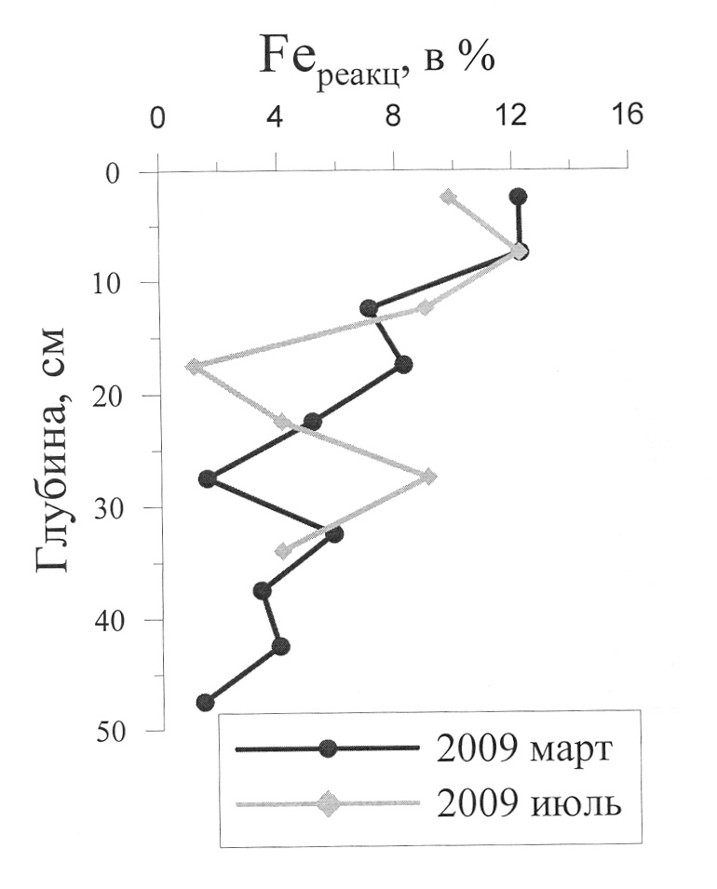
По мере углубления в толщу отложений общее содержание реакционноспособного железа в оба сезона заметно уменьшалось.
Следует отметить, что как зимой, так и летом в верхнем слое осадков доминировала окисленная форма реакционноспособного железа 82 и 74% соответственно, что, скорее всего, связано с окислением железа в водной толще в аэробных условиях и оседанием малорастворимого FeOOH на дно. По мере углубления в толщу отложений отмечена тенденция к увеличению доли железа (II) в составе Fe_{реакц}, причем на нижних горизонтах осадков эта форма железа становится преобладающей - 57% в марте и 73% в июле (рисунок 2).
Рисунок 1. Содержание Fe _{реакц}

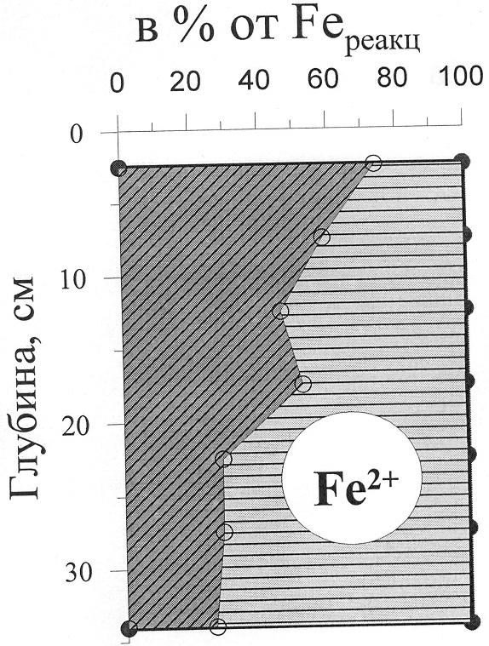
Связать наблюдаемое, возможно, следует с процессами восстановительного типа диагенеза (преобразования) осадков, активирующим началом которого является наличие в осадках органического вещества. Для всех горизонтов исследованных иловых осадков его количество составляло более 10 %. Расходованием этой органики на восстановительные процессы и объясняется преобладание восстановленной формы железа в нижних обедненных кислородом слоях донных отложений. Fe(II) переходит в иловую воду, пропитывающую донный осадок, и медленно диффундирует к его поверхности и затем в наддонную воду, где часть железа может связываться в малорастворимые соединения непосредственно или на границе анаэробно-аэробной зоны оно окисляется, гидролизуясь в отсутствии органических лигандов, в виде этих соединений концентрируется и тем самым вносит вклад в общее содержание реакционноспособного железа поверхностного слоя осадков.
Рисунок 2. Соотношение форм
Fe _{реакц} в его составе

